B转H通信接入及服务器地址配置排查操作步骤
一、服务器地址及端口：
交易接入服务器IP地址及端口：
数据中心 | IP地址 | 端口
南方中心 | 172.40.1.141（地面）  172.40.2.141（卫星） | 7042
福田中心 | 172.60.1.141（地面） | 7042
地面TCP行情接入服务器IP地址及端口：
数据中心 | 地址 | 端口
南方中心 | 172.40.1.120（地面） | 7048
福田中心 | 172.60.1.120（地面） | 7048
备注：以上为服务器真实地址，若有做地址转换，实际使用IP地址请咨询内部网络同事。

二、交易网关检查步骤：
- 查看B转H交易网关号：
登录B转H交易网关界面，查看左上角信息栏。
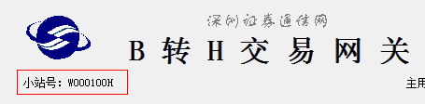
- 查看B转H交易网关程序版本：
登录B转H交易网关界面
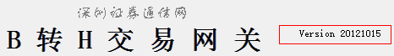
- 检查B转H交易网关程序是否配置双中心地址：
登录B转H交易网关界面—“参数配置”—“通信设置”
要求：福田中心、南方中心地址都需要配置
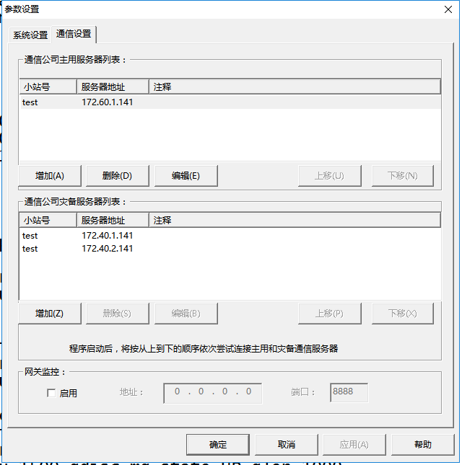
- 检查到福田中心和南方中心7042端口是否正常：
在B转H交易网关程序所在服务器上分别telnet 172.40.1.141/172.60.1.141 （地面）/172.40.2.141（卫星） 7042端口。
要求：两个地面地址端口都能telnet通

三、地面TCP行情网关检查步骤：
- 查看B转H行情网关号：
登录B转H行情网关界面——“通信设置”。
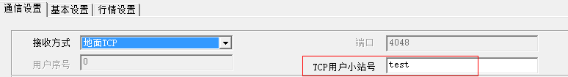
- 查看B转H行情网关程序版本：
登录B转H行情网关界面
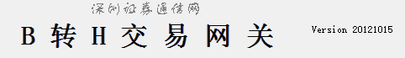
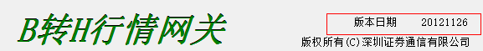
- 检查B转H行情网关程序是否配置双中心地址：
登录B转H行情网关界面—“通信设置”
要求：福田中心、南方中心地址都需要配置
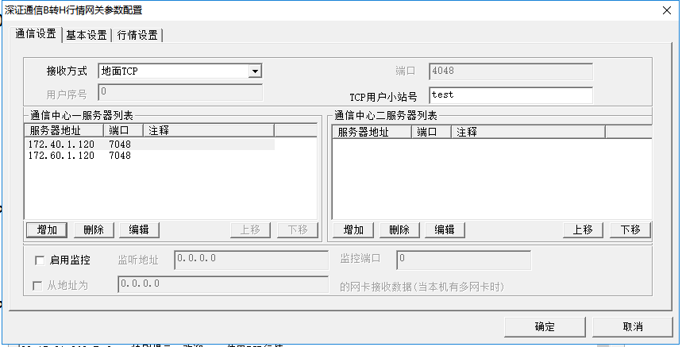
- 检查到福田中心和南方中心7048端口是否正常：
在B转H行情网关程序所在服务器上分别telnet 172.40.1.120/172.60.1.120 （地面） 7048端口。
要求：两个地面地址端口都能telnet通

